# 设置雷达静态IP

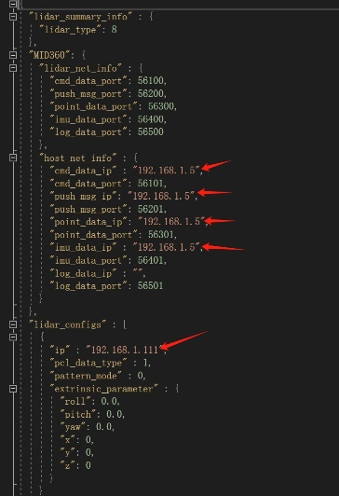首先在雷达上找到二维码旁边的那一串序列号，我们要记下雷达序列号后两位，例如13，然后u在ubuntu上在雷达对应的网口设置一个静态ip，IP设置为192.168.1.5，子掩码设置为255.255.255.0，网关设置为192.168.1.1，然后进入nav_drone_files/nav_drone_files/livox/src/livox_ros_driver2/config中的MID360_config.json文件，需要修改前面的ip为192.168.1.5，然后最后一项我们需要改成192.168.1.1xx，两个xx表示激光雷达序列号后两位，例如192.168.1.113

# 编译

进入nav_drone_files中的nav_drone文件夹，打开终端进行catkin_make编译，编译通过后回到nav_drone_files，进入nav_drone_files/nav_drone_files/livox/src/livox_ros_driver2的文件夹内，打开终端输入sudo chmod 777 build.sh然后再输入./build.sh ROS1进行编译

# 修改导航包参数

我们需要修改关于控制器的参数，关于飞机机身的参数，进入到nav_drone_files/nav_drone/src/realflight_modules/px4ctrl/config找到ctrl_param_fpv.yaml然后根据飞机实际情况修改飞机重量，电池低电压，油门参数，起飞高度等

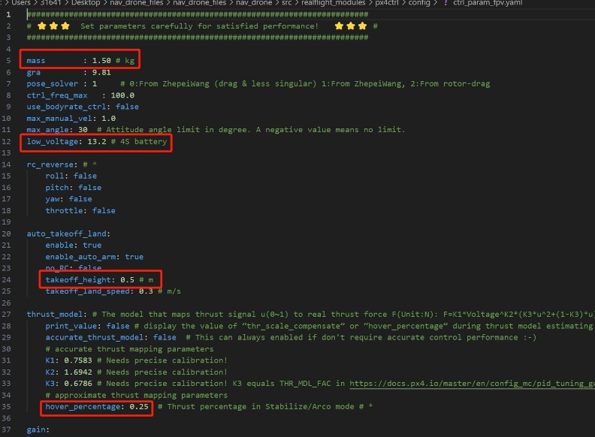

其他参数请见高飞老师的fast_drone_250的那期视频，后期需要调整飞机导航的膨胀系数以及栅格建图的参数，飞行速度，地图大小等等

链接: 【【完结】从0制作自主空中机器人 | 开源 | 浙江大学Fast-Lab】<https://www.bilibili.com/video/BV1WZ4y167me?vd_source=378bc6fb914f9f24b0130861c8519258>

# 运行程序

为了方便我使用了.sh脚本来运行各个launch，进入nav_drone_files/shfiles，然后打开终端输入sudo chmod 777 *.sh然后可以./ xx .sh 来运行各个脚本，首先输入./lidar.sh来运行雷达与LIO节点，然后将遥控器5，6通道开关拨到最下，终端输入./ctrl.sh运行控制器，打开终端输入./planner.sh运行ego_planner节点，打开终端输入./rviz.sh然后可以看到rviz会显示附近障碍物的信息，然后在新终端输入./takeoff.sh飞机就会自动起飞到设定高度，就可以在rviz里边发布坐标让飞机飞过去了